**ТЕЛА И ПОВЕРХНОСТИ ВРАЩЕНИЯ**

**1. Шар**

**Шар** — это множество точек пространства, расстояние которых до данной точки (**центра** шара) не превосходит данного числа (**радиуса** шара).

Границу шара называют **сферой**. Точки сферы удалены от центра на одно и то же расстояние, равное радиусу.

Сечения шара плоскостями — круги. Сечения шара плоскостями, проходящими через его центр, — круги, радиусы которых совпадают с радиусом шара.

Чем дальше отходит плоскость сечения от центра шара, тем меньше становится радиус окружности в сечении.

Если *R* — радиус шара; *h* — расстояние плоскости сечения от центра шара; *r* — радиус сечения, то

*R*2 = *h*2 + *r*2 и

При *h* = 0 сечение проходит через центр шара, *r* = *R*; при *h* = *R* и *r* = 0 — случай касания — плоскость с шаром имеет одну общую точку, и сечение вырождается в точку.

**Касательная плоскость** — плоскость, имеющая с шаром одну общую точку.

Радиус шара, проведенный в точку касания, перпендикулярен касательной плоскости.

**Сечения шара**

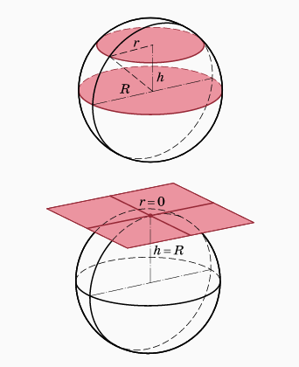



**2. Цилиндр.**

**Прямой круговой цилиндр** — тело, получаемое вращением прямоугольника вокруг одной из его сторон.

Сторона прямоугольника, вокруг которой производилось вращение, называется **осью** цилиндра.

Стороны прямоугольника, примыкающие к оси, описывают при вращении два равных круга — **основания** цилиндра.

Радиус любого из этих кругов называется радиусом цилиндра. Он равен стороне вращающегося прямоугольника, перпендикулярной оси вращения.

Расстояние между основаниями цилиндра называется его **высотой**. Ясно, что высота равна длине той стороны прямоугольника, которая выбрана в качестве оси вращения.

Отрезок, параллельный оси цилиндра и соединяющий граничные точки его оснований, называется **образующей** цилиндра.

Сторона прямоугольника, параллельная оси, описывает **боковую поверхность** цилиндра.

Боковую поверхность цилиндра можно развернуть на плоскость. Эта развертка будет представлять собой прямоугольник, одна из сторон которого равна высоте цилиндра, а другая — длине окружности радиуса, равного радиусу цилиндра.

Сечения цилиндра плоскостями, параллельными основаниям, — круги, равные основаниям.

Другие сечения имеют форму эллипса или его частей, если плоскость сечения наклонена к основаниям.

Если плоскость сечения перпендикулярна основаниям, то в сечении получается прямоугольник.

Сечение, проходящее через ось цилиндра, называется **осевым сечением**.

**Сечения цилиндра**

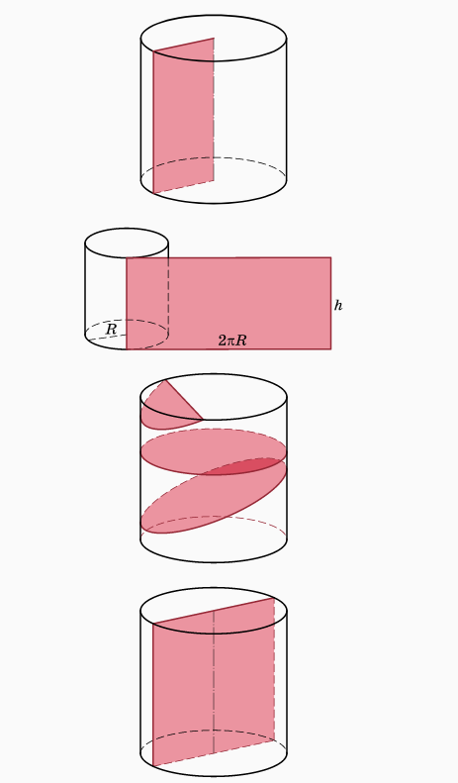

**3. Конус.**

**Прямой круговой конус** — тело, получаемое вращением прямоугольного треугольника вокруг одного из его катетов.

Пусть прямой круговой конус получен вращением треугольника *ABC* вокруг его катета *BC* (*C* — вершина прямого угла).

Прямая *BC* называется **осью** конуса; круг, получаемый вращением катета *AC*, — **основанием** конуса; точка *B* — **вершиной** конуса; любой отрезок, соединяющий вершину конуса с граничной точкой основания, — **образующей** конуса.

Высота конуса — это тот катет, вокруг которого производилось вращение прямоугольного треугольника, порождающего конус. Его длина равна расстоянию от вершины конуса до его основания.

В сечениях конуса плоскостями, параллельными основанию, образуются круги.

Сечение конуса, проходящее через его ось, называется **осевым сечением**. Осевое сечение перпендикулярно основанию, так как проходит через ось, которая перпендикулярна основанию.

Другие сечения конусов представляют собой плоские фигуры, границы которых являются замечательными кривыми (или их частями).

Сечения конусов могут быть эллипсами, параболами, гиперболами.

Как и в случае пирамиды, плоскость сечения, параллельного основанию, разбивает конус на две части — верхнюю, являющуюся конусом, подобным исходному, и нижнюю, называемую **усеченным конусом**.

**Конус**

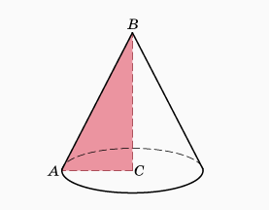

**Сечения конуса**

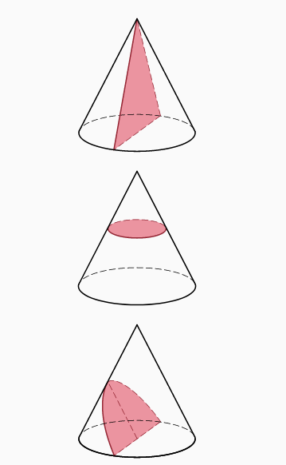



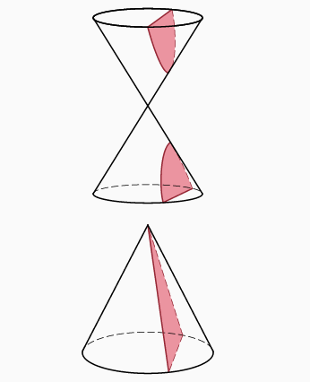

**ВОПРОСЫ И ЗАДАНИЯ**

1. Нарисуйте:
2. сечения шара, проходящие через две заданные точки на его поверхности и имеющие самую маленькую и самую большую площадь;
3. два сечения шара, симметричные относительно его центра;
4. геометрическое место точек, удаленных от данного отрезка на расстояние *R*;
5. развертку усеченного конуса;
6. фигуру, которая получается при вращении прямоугольного треугольника вокруг его гипотенузы;
7. фигуру, которая образуется при вращении прямоугольного треугольника вокруг оси, параллельной одному из катетов;
8. фигуру, которая получается при вращении треугольника вокруг оси, проходящей через его вершину.
9. Вычислите:
10. радиус круга в сечении шара радиуса 5 см плоскостью, отстоящей на 3 см от его центра;
11. радиус окружности, получающейся при пересечении двух сфер радиуса 10 см, расположенных так, что расстояние между их центрами равно 12 см;
12. радиус шара, который положен в круглое отверстие радиуса 4 см и углублен в него на 2 см;
13. сторону куба, вписанного в шар радиуса *R*;
14. высоту цилиндра, в который вписан шар (касающийся обоих оснований цилиндра) радиуса *R*;
15. при каком отношении высоты цилиндра к его радиусу разверткой боковой поверхности цилиндра будет квадрат;
16. высоту конуса и его образующую, если она составляет с основанием угол 60°. Радиус основания конуса равен *R*;
17. высоту конуса и его образующую, если угол при вершине осевого сечения конуса прямой, а радиус основания конуса равен *R*.